МИНИСТЕРСТВО ОБРАЗОВАНИЯ РЕСПУБЛИКИ БЕЛАРУСЬ

МИНИСТЕРСТВО НАУКИ И ВЫСШЕГО ОБРАЗОВАНИЯ РОССИЙСКОЙ ФЕДЕРАЦИИ

МЕЖГОСУДАРСТВЕННОЕ ОБРАЗОВАТЕЛЬНОЕ УЧРЕЖДЕНИЕ

ВЫСШЕГО ОБРАЗОВАНИЯ «БЕЛОРУССКО-РОССИЙСКИЙ УНИВЕРСИТЕТ»

Кафедра «АВТОМАТИЗИРОВАННЫЕ СИСТЕМЫ УПРАВЛЕНИЯ»

Лабораторная работа № 2 по дисциплине:

Технологии интернет программирования

“ Создание простых скрипторов ”.

Выполнил: студент группы АСОИ-192

Осмоловский И.М.

Проверила: ст.пр. Выговская Н.В

Могилев 2022

**Цель работы:** Изучение принципов создания функции и обработки событий **Порядок выполнения работы.**

Изучить теоретические сведения.

Выполнить задание к лабораторной работе в соответствии с вариантом.

Оформить отчет.

1. Проверить примеры из лабораторной работы.   
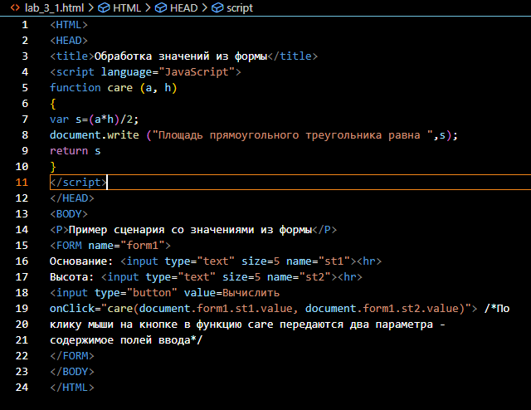

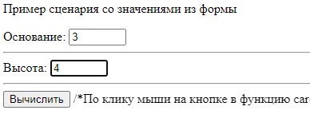 

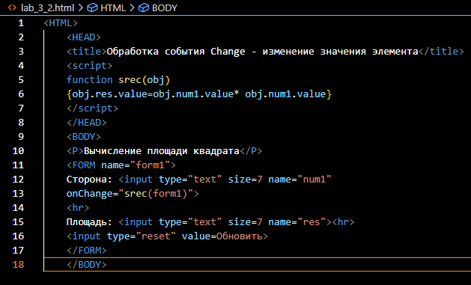

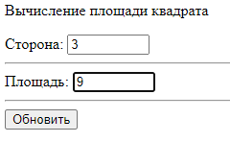

2. На плоскости заданы координаты трех точек. Напишите сценарий, который вычисляет площадь треугольника (использовать событие Focus).

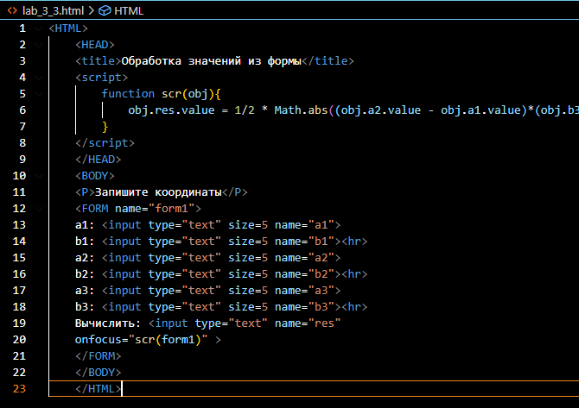 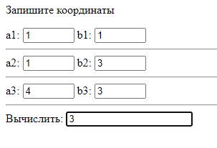

3. Напишите сценарий, который для точки, заданной координатами на плоскости, определяет расстояние до начала координат (использовать событие Select).

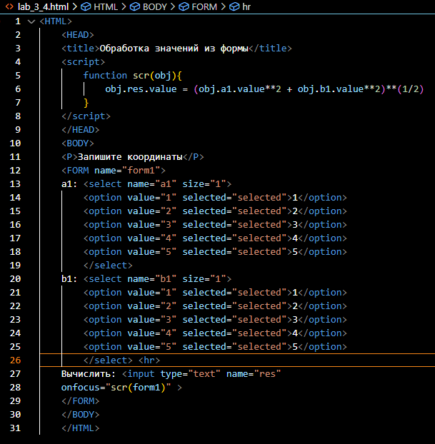 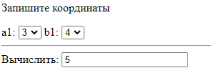

4. Напишите сценарий, который обменивает местами значения двух введенных переменных (использовать событие Blur)

